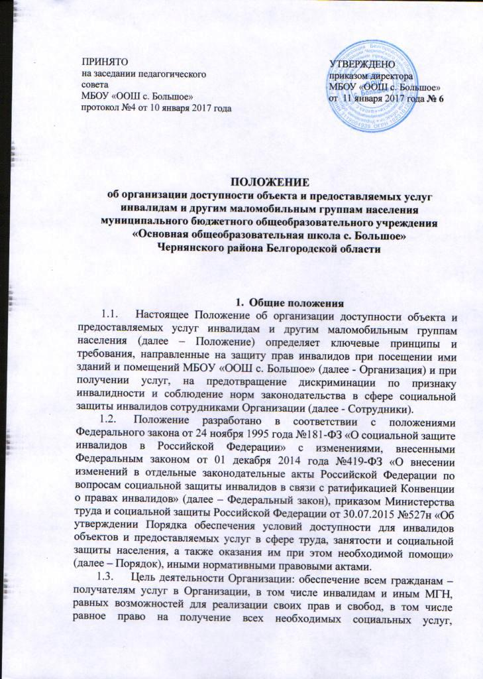

предоставляемых Организацией без какой-либо дискриминации по признаку инвалидности при пользовании услугами Организации.
  - Задачи деятельности Организации:
- разработка и реализация комплекса мер по обеспечению условий доступности для инвалидов объектов и предоставляемых услуг, а также оказания им при этом необходимой помощи Сотрудниками Организации;
- закрепление и разъяснение Сотрудникам Организации основных требований доступности объектов и услуг, установленных законодательством Российской Федерации, включая ответственность и санкции, которые могут применяться к Организации и Сотрудникам в связи с несоблюдением указанных требований или уклонением от их исполнения;
- формирование у Сотрудников единообразного понимания необходимости обеспечения условий доступности для инвалидов объектов и предоставляемых услуг, а также оказания им при этом необходимой помощи;
- закрепление обязанностей Сотрудников знать и соблюдать принципы и требования настоящего Положения, ключевые нормы законодательства, а также меры и конкретные действия по обеспечению условий доступности для инвалидов объектов и предоставляемых услуг;
- формирование толерантного сознания Сотрудников, независимо от занимаемой должности, по отношению к инвалидности и инвалидам.
  - Меры по обеспечению условий доступности для инвалидов объектов и предоставляемых услуг, принимаемые в Организации, включают:
- определение должностных лиц Организации, ответственных за обеспечение условий доступности для инвалидов объектов и предоставляемых услуг, а также оказание им при этом необходимой помощи;
- обучение и инструктирование Сотрудников по вопросам, связанным с обеспечением доступности для инвалидов объектов и услуг с учетом имеющихся у них стойких расстройств функций организма и ограничений жизнедеятельности;
- создание инвалидам условий доступности объектов в соответствии с требованиями, установленными законодательными и иными нормативными правовыми актами;
- создание инвалидам условий доступности услуг в соответствии с требованиями, установленными законодательными и иными нормативными правовыми актами;
- обеспечение проектирования, строительства и приёмки вновь вводимых в эксплуатацию в результате строительства, капитального ремонта, реконструкции, модернизации объектов Организации, в которых осуществляется предоставление услуг, а также обеспечение закупки транспортных средств для обслуживания населения с соблюдением требований к их доступности для инвалидов, установленных статьей 15 Федерального закона, а также норм и правил, предусмотренных пунктом 41 перечня национальных стандартов и сводов правил (частей таких стандартов и сводов правил), в результате применения которых на обязательной основе обеспечивается соблюдение требований Федерального закона «Технический регламент о безопасности зданий и сооружений», утвержденного постановлением Правительства Российской Федерации от 26.12.2014 №1521;
- заключение дополнительных соглашений с арендодателем по включению в проекты договоров аренды объекта (зданий и помещений, занимаемых Организацией) положений о выполнении собственником объекта требований по обеспечению условий доступности для инвалидов данного объекта;
- отражение на официальном сайте Организации информации по обеспечению условий доступности для инвалидов объектов Организации и предоставляемых услуг с дублированием информации в формате, доступном для инвалидов по зрению.

- Используемые в Положении понятия и определения
  - Инвалид - лицо, которое имеет нарушение здоровья со стойким расстройством функций организма, обусловленное заболеваниями, последствиями травм или дефектами, приводящее к ограничению жизнедеятельности и вызывающее необходимость его социальной защиты (статья 1 Федерального закона);
  - Инвалидность - это эволюционирующее понятие; инвалидность является результатом взаимодействия между имеющими нарушения здоровья людьми и средовыми барьерами (физическими, информационными, отношенческими), которые мешают их полному и эффективному участию в жизни общества наравне с другими (Конвенция о правах инвалидов, Преамбула).
  - Дискриминация по признаку инвалидности - любое различие, исключение или ограничение по причине инвалидности, целью либо результатом которых является умаление или отрицание признания, реализации или осуществления наравне с другими всех гарантированных в Российской Федерации прав и свобод человека и гражданина в политической, экономической, социальной, культурной, гражданской или любой иной области (статья 5 Федерального закона).
  - Объект (социальной, инженерной и транспортной инфраструктуры) - жилое, общественное и производственное здание, строение и сооружение, включая то, в котором расположены физкультурно-спортивные организации, организации культуры и другие организации.

- Основные принципы деятельности Организации
  - Деятельность Организации, направленная на обеспечение условий доступности для инвалидов объектов и предоставляемых услуг, а также оказание им при этом необходимой помощи, в Организации осуществляется на основе следующих основных принципов:
- уважение достоинства человека, его личной самостоятельности, включая свободу делать свой собственный выбор, и независимости;
- недискриминация;
- полное и эффективное вовлечение и включение в общество;
- уважение особенностей инвалидов и их принятие в качестве компонента людского многообразия и части человечества;
- равенство возможностей;
- доступность;
- равенство мужчин и женщин;
- уважение развивающихся способностей детей-инвалидов и уважение права детей-инвалидов сохранять свою индивидуальность.

- Область применения Положения
  - Все Сотрудники Организации должны руководствоваться настоящим Положением и соблюдать его принципы и требования.
  - Принципы и требования настоящего Положения распространяются на Сотрудников Организации, а также на иных лиц, в тех случаях, когда соответствующие обязанности закреплены в договорах с ними, в их внутренних документах, либо прямо вытекают из Федерального закона.

- Управление деятельностью Организации
Эффективное управление деятельностью Организации, направленной на обеспечение условий доступности для инвалидов объектов и предоставляемых услуг, а также оказание им при этом необходимой помощи, достигается за счёт продуктивного и оперативного взаимодействия руководителя (директора) Организации, заместителя руководителя (директора) и Сотрудников Организации.
  - Руководитель (директор) Организации определяет ключевые направления Положения, утверждает его, рассматривает и утверждает необходимые изменения и дополнения, организует общий контроль за его реализацией, а также оценкой результатов реализации Положения в Организации.
  - Заместитель руководителя (директора) Организации отвечает за практическое применение всех мер, направленных на обеспечение принципов и требований Положения, осуществляет контроль за его реализацией в Организации.
  - Сотрудники Организации осуществляют меры по реализации Положения в соответствии с должностными инструкциями.
  - Основные Положения Организации доводятся до сведения всех Сотрудников Организации и используются при инструктаже и обучении персонала по вопросам организации доступности объектов и услуг, а также оказания при этом помощи инвалидам.

- Условия доступности объектов Организации в соответствии с установленными требованиями
  - Возможность беспрепятственного входа в объекты и выхода из них;
  - Возможность самостоятельного передвижения по территории объекта в целях доступа к месту предоставления услуги, при необходимости, с помощью Сотрудников Организации, предоставляющих услуги, с использованием ими вспомогательных технологий, в том числе сменного кресла-коляски;
  - Возможность посадки в транспортное средство и высадки из него перед входом на объект, при необходимости, с помощью Сотрудников Организации, в том числе с использованием кресла-коляски;
  - Сопровождение инвалидов, имеющих стойкие нарушения функций зрения и самостоятельного передвижения по территории объекта;
  - Содействие инвалиду при входе в объект и выходе из него, информирование инвалида о доступных маршрутах общественного транспорта;
  - Надлежащее размещение носителей информации, необходимой для обеспечения беспрепятственного доступа инвалидов к объектам и услугам, с учётом ограничений их жизнедеятельности, в том числе дублирование необходимой для получения услуги звуковой и зрительной информации, а также надписей, знаков и иной текстовой и графической информации знаками, выполненными рельефно-точечным шрифтом Брайля и на контрастном фоне;
  - Обеспечение допуска на объект, в котором предоставляются услуги, собаки-проводника при наличии документа, подтверждающего её специальное обучение, выданного по установленным форме и порядку.

- Условия доступности услуг Организации в соответствии с установленными требованиями.
  - Оказание Сотрудниками Организации инвалидам помощи, необходимой для получения в доступной для них форме информации о правилах предоставления услуг, об оформлении необходимых для получения услуг документов, о совершении других необходимых для получения услуг действий;
  - Предоставление инвалидам по слуху, при необходимости, услуг с использованием русского жестового языка, включая обеспечение допуска на объект сурдопереводчика, тифлосурдопереводчика;
  - Оказание Сотрудниками Организации, предоставляющими услуги, иной необходимой инвалидам помощи в преодолении барьеров, мешающих получению ими услуг наравне с другими лицами;
  - Наличие копий документов, объявлений, инструкций о порядке предоставления услуги (в том числе, на информационном стенде), выполненных рельефно-точечным шрифтом Брайля и на контрастном фоне, а также аудиоконтура в регистратуре.

- Дополнительные условия доступности услуг в Организации:
  - Оборудование на прилегающих к объекту (объектам) Организации территориях мест для парковки автотранспортных средств инвалидов;
  - Содействие со стороны Организации в прохождении медико-социальной экспертизы;
  - Предоставление бесплатно в доступной форме с учётом стойких расстройств функций организма инвалидов информации об их правах и обязанностях, видах социальных услуг, сроках, порядке и условиях доступности их предоставления;
  - Включение условий доступности предоставляемых социальных услуг, необходимых инвалиду с учетом ограничений жизнедеятельности, в индивидуальную программу предоставления социальных услуг;
  - Сопровождение получателя социальной услуги при передвижении по территории Организации, а также при пользовании услугами, предоставляемыми Организацией.

- Ответственность Сотрудников за несоблюдение требований Положения
  - Руководитель (директор) Организации, его заместитель, и Сотрудники Организации независимо от занимаемой должности, несут ответственность за соблюдение принципов и требований Положения, а также за действия (бездействие) подчинённых им лиц, нарушающие эти принципы и требования.
  - К мерам ответственности за уклонение от исполнения требований к созданию условий для беспрепятственного доступа инвалидов к объектам и услугам Организации относятся меры дисциплинарной и административной ответственности, в соответствии с законодательством Российской Федерации.

- Внесение изменений в Положение
При выявлении недостаточно эффективных мер по реализации Положения, либо при изменении требований законодательства Российской Федерации, руководитель (директор) Организации обеспечивает разработку и реализацию комплекса мер по актуализации настоящего Положения по форме, утвержденной приказом Министерства труда и социальной защиты Российской Федерации от 10.11.2014 № 874н «О примерной форме договора о предоставлении социальных услуг, а также о форме индивидуальной программы предоставления социальных услуг»

